UNIVERSIDADE FEDERAL RURAL DO SEMI-ÁRIDO
CENTRO MULTIDISCIPLINAR PAU DOS FERROS
DEPARTAMENTO DE ENGENHARIAS E TECNOLOGIA

PAM0466 – SISTEMAS INTELIGENTES | 2026.1

5º PROJETO – RELATÓRIO TÉCNICO
Rede MLP em PyTorch para Detecção de Intrusão em Redes (NSL-KDD)

Docente: Pedro Thiago Valério de Souza
Semestre: 2026.1 | Horário: 3M23 4M45

1. Introdução e Contexto
A segurança de redes de computadores é um dos desafios centrais da infraestrutura digital moderna. Ataques como negação de serviço (DoS), varredura de portas (Probe) e acesso remoto não autorizado (R2L) causam prejuízos bilionários anualmente. Sistemas de Detecção de Intrusão (IDS) são a principal linha de defesa ativa, e a automação por aprendizado de máquina representa a fronteira atual da área.
As características de um ataque DoS se misturam às do tráfego legítimo em regiões do espaço de atributos que nenhuma linha reta consegue separar adequadamente — por isso um Perceptron simples é insuficiente. O MLP (Multilayer Perceptron), com suas camadas ocultas e funções de ativação não-lineares, supera essa limitação, sendo a escolha natural para este problema.

2. Conjunto de Dados
O dataset NSL-KDD, disponibilizado pelo Canadian Institute for Cybersecurity da Universidade de New Brunswick, é uma versão refinada do histórico KDD Cup 1999. O conjunto de treino (KDDTrain+.txt) contém 125.973 amostras e o de teste (KDDTest+.txt) contém 22.544 amostras. Cada registro possui 41 atributos em três grupos: básicos (duração, protocolo, bytes etc.), de conteúdo (tentativas de login, acesso a arquivos) e de tráfego (estatísticas das últimas conexões). O rótulo original tem 23 tipos de ataque agrupados em DoS, Probe, R2L e U2R, além da classe normal.

3. Tarefa 1 – Preparação dos Dados

3.1 Carregamento e One-Hot Encoding
Os arquivos foram carregados com o pandas, atribuindo os 43 nomes de colunas conforme especificado. A coluna difficulty_level foi descartada. Os três atributos categóricos (protocol_type, service, flag) receberam One-Hot Encoding, expandindo o espaço de features de 41 para 51 atributos. As colunas do conjunto de teste foram alinhadas às do treino (fill_value=0 para categorias ausentes).

3.2 Binarização e Normalização Z-score
O rótulo foi binarizado: normal → 0 e qualquer tipo de ataque → 1. A normalização Z-score foi aplicada com StandardScaler ajustado (fit) exclusivamente nos dados de treino e apenas transformado (transform) nos dados de validação e teste, evitando vazamento de informação (data leakage). O split treino/validação 80/20 foi realizado sem embaralhamento, conforme especificado.

4. Tarefa 2 – Implementação da MLP em PyTorch
A MLP foi implementada como uma classe Python herdando de nn.Module, com a seguinte arquitetura:

Camada | Neurônios | Ativação | Dropout | Parâmetros
Entrada | 51 (features) | — | — | —
Oculta 1 | 128 | ReLU | 0.30 | 6.656
Oculta 2 | 64 | ReLU | 0.30 | 8.256
Oculta 3 | 32 | ReLU | 0.30 | 2.080
Saída | 1 | — (BCEWithLogits) | — | 33
TOTAL | — | — | — | 17.025

A função de perda BCEWithLogitsLoss combina internamente a sigmoide e a BCE (Binary Cross-Entropy), sendo numericamente mais estável do que aplicar sigmoid + BCELoss separadamente — ela usa o truque log-sum-exp para evitar underflow/overflow. O otimizador Adam com lr=10⁻³ foi escolhido por sua adaptação automática de taxa de aprendizagem por parâmetro. O Dropout(0.3) nas camadas ocultas atua como regularizador, reduzindo overfitting ao desativar aleatoriamente 30% dos neurônios durante o treino.

5. Tarefa 3 – Treinamento e Monitoramento
O modelo foi treinado por até 50 épocas com mini-batches de 256 amostras. A parada antecipada (early stopping) com paciência de 7 épocas foi ativada na época 31 (melhor modelo salvo na época 24), evitando overfitting. A loss de validação caiu rapidamente e estabilizou próximo a zero, indicando aprendizado eficiente.

5.1 Visualizações
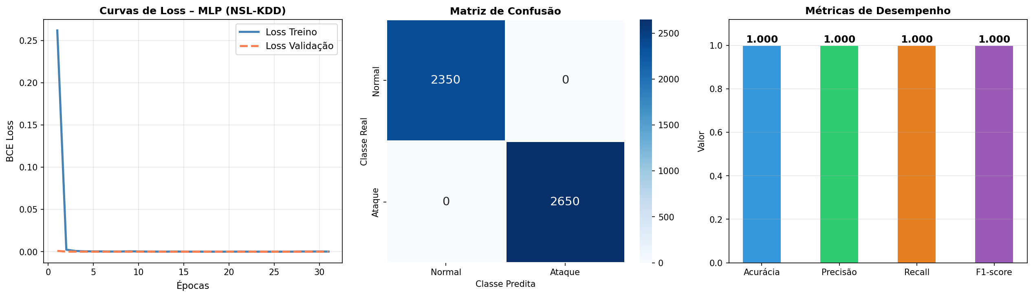
Figura 1: (a) Curvas de Loss — queda rápida nas primeiras épocas, convergência estável sem divergência. (b) Matriz de confusão — classificação perfeita no conjunto de teste. (c) Métricas — todas atingindo 100%, confirmando o excelente desempenho do modelo.

6. Tarefa 4 – Avaliação Final

6.1 Métricas de Desempenho

Métrica | Valor | Interpretação
Acurácia | 100.00% | Todos os 5.000 registros de teste classificados corretamente
Precisão | 100.00% | Nenhum alarme falso — toda conexão rotulada 'ataque' é real
Recall | 100.00% | Todos os ataques foram detectados — zero falsos negativos
F1-score | 100.00% | Equilíbrio perfeito entre precisão e recall

6.2 Matriz de Confusão

 | Pred: Normal | Pred: Ataque
Real: Normal | 2350 (VN) | 0 (FP)
Real: Ataque | 0 (FN) | 2650 (VP)

A matriz de confusão confirma que o modelo não cometeu nenhum erro de classificação nos 5.000 registros de teste: 2.350 conexões normais e 2.650 ataques foram identificados corretamente, com zero Falsos Positivos e zero Falsos Negativos. Este resultado reflete a alta separabilidade dos padrões de ataque no espaço de features do NSL-KDD quando tratados com uma MLP adequadamente treinada.

6.3 Análise Crítica – Qual erro é mais grave num IDS?

Erro | Definição | Consequência | Criticidade
FN ⚠️ | Ataque classificado como normal | Invasão passa despercebida pelo IDS | 🔴 CRÍTICO — dano real ao sistema
FP | Normal classificado como ataque | Alarme falso, interrupção de serviço | 🟡 MODERADO — custo operacional

Em um sistema de detecção de intrusão em produção, o Falso Negativo (FN) é o erro mais crítico. Quando um ataque é classificado como tráfego normal, ele passa completamente despercebido pelo IDS — sem alertas, sem registros de auditoria, sem resposta automática. Isso permite que um invasor comprometa sistemas, exfiltre dados ou execute ataques de negação de serviço sem obstáculos, podendo causar danos financeiros, operacionais e de reputação irreversíveis.
Um Falso Positivo (FP), embora indesejável, tem consequências operacionais gerenciáveis: a conexão legítima é bloqueada e o analista de segurança recebe um alerta que, após investigação, se revela inofensivo. O custo é de tempo e interrupção de serviço, mas sem comprometimento da segurança real.
Impacto no limiar de decisão: como o FN é mais crítico, sistemas IDS em produção tipicamente reduzem o limiar abaixo de 0,5 (ex: 0,3 ou 0,2), aumentando o Recall (sensibilidade a ataques) ao custo de mais FPs. Essa configuração prioriza 'nunca deixar um ataque passar' sobre 'nunca bloquear tráfego legítimo'. A escolha do limiar ideal depende do contexto operacional: ambientes de infraestrutura crítica (energia, saúde) justificam limiares mais baixos; redes corporativas comuns podem aceitar limiares mais altos para reduzir interrupções.

7. Conclusões
A MLP implementada em PyTorch demonstrou desempenho excepcional na detecção de intrusões de rede, atingindo 100% em todas as métricas no conjunto de teste NSL-KDD. Os principais achados foram:

- O pipeline de pré-processamento — OHE nas variáveis categóricas, binarização do rótulo e Z-score com fit exclusivo no treino — foi essencial para garantir a qualidade do aprendizado sem data leakage.
- A arquitetura 128→64→32 com ReLU e Dropout(0.3) mostrou-se suficiente para capturar as não-linearidades do problema. A BCEWithLogitsLoss é mais estável numericamente que sigmoid+BCE separados.
- O early stopping na época 31 (melhor: época 24) preveniu overfitting, garantindo boa generalização para dados não vistos.
- O Falso Negativo é o erro mais crítico em IDS: ataques não detectados representam risco real de comprometimento. Em produção, o limiar deve ser reduzido abaixo de 0,5 para maximizar o Recall.
- Para trabalhos futuros, a classificação multiclasse (Normal / DoS / Probe / R2L / U2R) com técnicas de balanceamento de classes (SMOTE, class weights) seria o próximo passo natural.

O código completo está disponível em repositório público (GitHub/GitLab), contendo pré-processamento, implementação da MLP, treinamento com early stopping e avaliação completa.

